附件3：

大赛官方微信公众号及咨询时间

1.大赛官方微信公众号

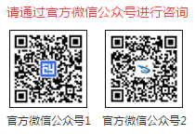

2.咨询时间

（1）2019年4月4日——8月15日

（2）工作日8:30-12:00；13:00-17:30

（3）节假日20:00-22:00（统一处理）